按工序加载CDISC规则：词法够不到的证据，图路由把召回从0.500补到1.000
—— 把"多喂了语料"和"按工序路由"拆开之后，拓扑的增益边界落在哪里？
做试验数据智能体的团队都要回答：CDISC规则上下文怎么喂给模型。喂少了，通用大模型会生成"看起来合理"的伪影——省略必需变量、误用受控术语、编造派生逻辑；喂多了，挤占预算，质量未必对等提高。而按工作流拓扑组织规则，价值究竟是"多给了语料"，还是拓扑携带了词法检索拿不到的信息，此前没有被分开回答过。[1]
2026年10月20日，Harrisburg University of Science and Technology数据科学系的Jaime Yan在JMIR Formative Research发表单作者论文，把CDISC管线表示成工作流拓扑，用四个顺序推进的证据区组检验按工序加载规则上下文的条件性价值。[1]
这篇论文拆开了三个问题：加载精选规则比裸提示好多少，"怎么选"重不重要？ 任务措辞直接指向证据时，拓扑还剩多少增益？ 证据藏在依赖链上、措辞找不到时，拓扑能补回多少？
系统底座是45节点的工序图加8000 token调度器，评价靠四个顺序区组拆条件。
论文把CDISC数据管线表示成45个节点、7个程序层的有向无环图，节点是不良事件映射、SDTM验证、ADaM派生、Define-XML组装等工序；59份模块化规则文件（SKILL.md）绑定到图节点，对照SDTMIG v3.4、ADaMIG v1.3、Define-XML v2.1编写。自适应优先级调度器在8000 token上限内，对当前节点及其前驱、后继、全局节点给出的候选按带加权排序；生成端统一为Claude Code命令行框架加GLM-5骨干。架构见论文Figure 1。[1]
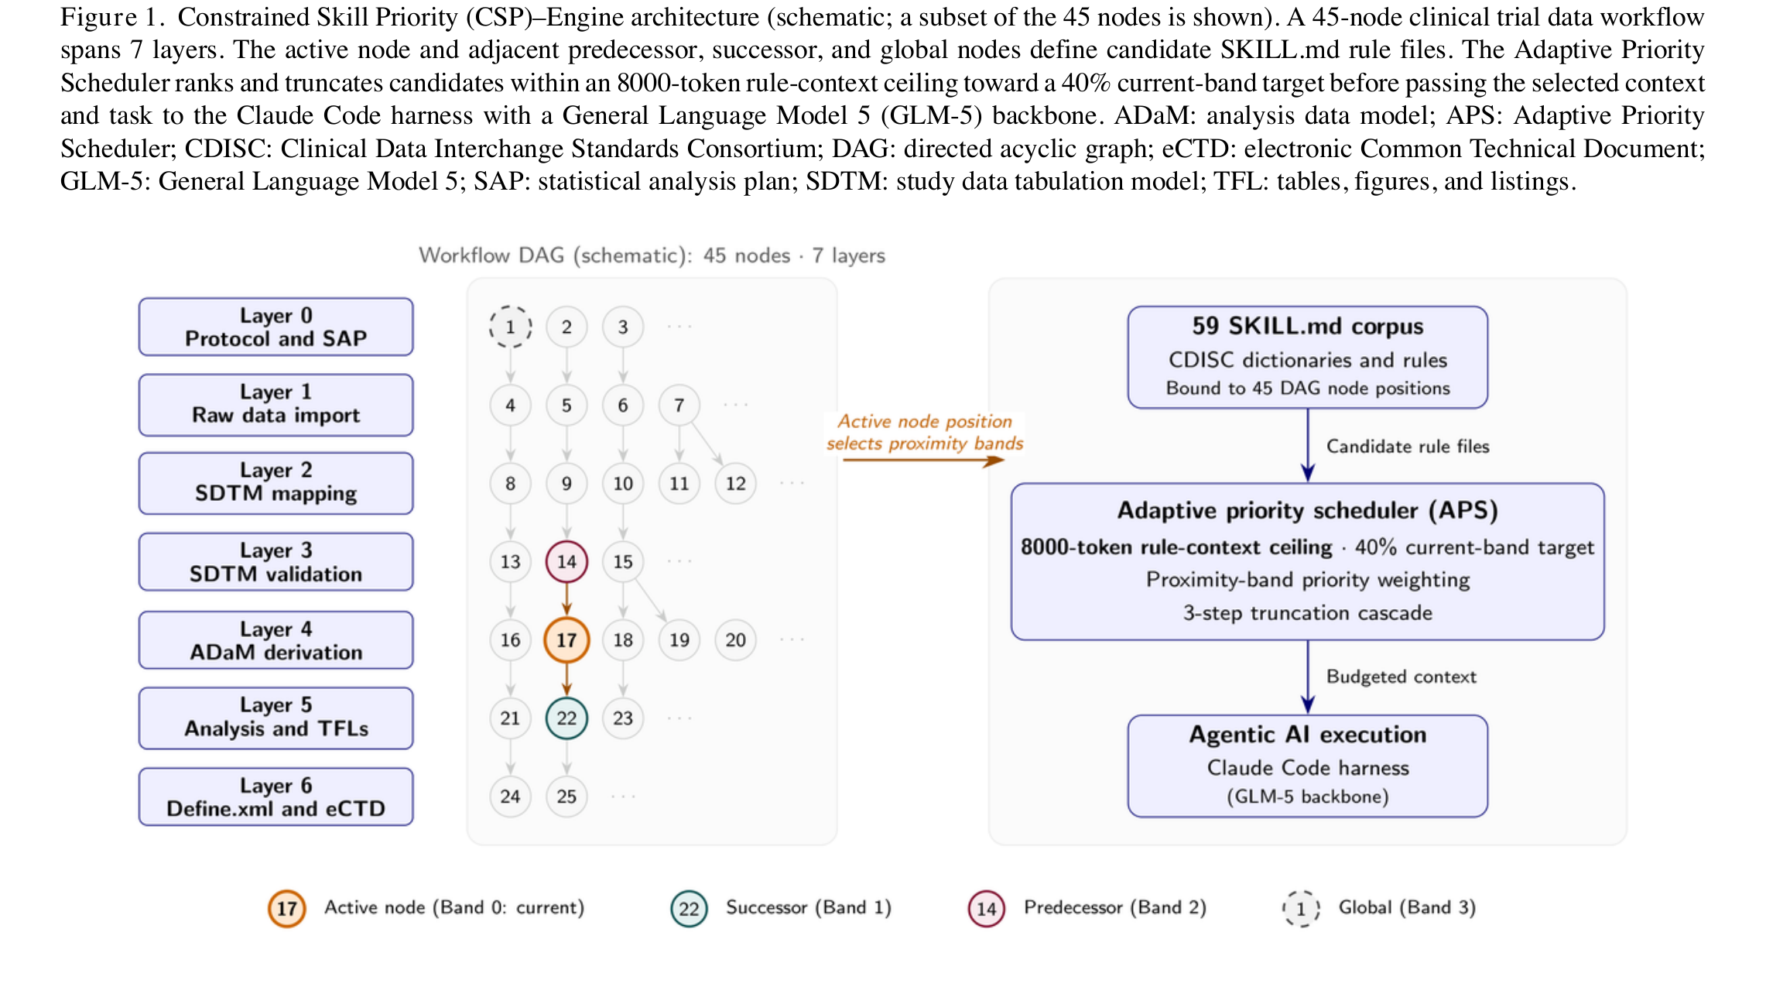
（来源：JMIR Form Res 2026;10:e100769，Figure 1）
四个区组各管一种条件：域上下文区组（10任务、3臂、90次运行）把"领域提示+节点规则"作为打包干预与裸智能体比，4.47对3.59（差0.88，P=.002），但提示词与规则访问在这里绑在一起变，增益不能归因给拓扑；组件与效率区组（6臂180次+4臂120次运行）把提示词、语料、路由拆开比；词法可达区组（24任务、4臂、288次运行）的任务措辞通常已点名证据；拓扑压力区组（18任务、6臂、324次运行）把证据放到依赖链上、与措辞刻意低重叠。推断以任务而非运行次数为单位，用配对bootstrap 95% CI、符号翻转检验加Holm校正。四阶段分工见论文Table 1。[1]
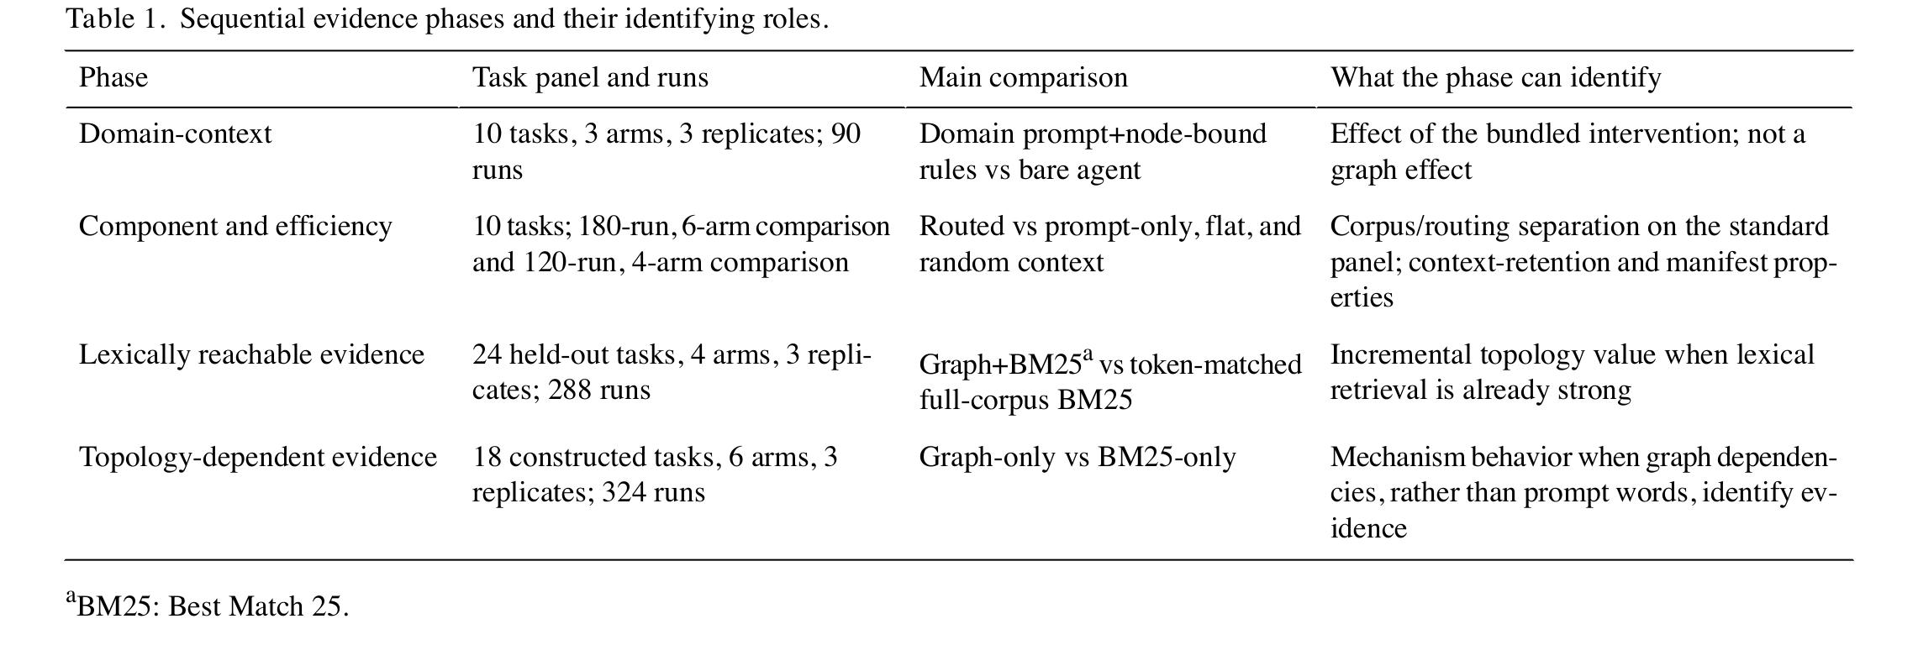
（来源：JMIR Form Res 2026;10:e100769，Table 1）
组件与效率区组：路由好过裸提示，但没好过扁平加载；省token是真的。
六条件对比中，路由上下文得4.63，高于仅领域提示的4.20（差0.43，95% CI 0.25-0.63，Holm校正P=.01），但没有超过扁平加载的4.58和随机加载5份文件的4.44（差0.05与0.19）；加2条蒸馏原则只带来-0.02的变化。这组标准任务对"精选了哪些规则"并不敏感。更有含义的是效率：低上下文调度器平均只用5684对7986个规则token（少28.82%），得分4.24，与冻结配置的4.23持平；559个注入片段全部有来源记录，120份manifest全部精确复现，模拟单条规则变更平均少波及7.56个任务。-0.20的质量保留下界是工程决策规则，不是验证过的非劣效界值。[1]
词法可达区组：BM25已召回95.8%的必需证据，拓扑只剩0.009的增量。
24个新任务用机器可验证的原子判据打分（0-1）：图扩展+BM25得0.593，纯BM25得0.584，差0.009（P=.67），事后等效检验支持0.05界值内等效。增量小的原因在证据侧：BM25已召回95.8%预先登记的必需小节，24个任务里21个的证据来自单个被点名的节点；225次判据失败发生在证据已在上下文里时，可归因于检索的只有16次——这个区组考的是生成不是检索，拓扑没有加分空间。[1]
拓扑压力区组：纯图选择把必需证据召回从0.500补到1.000。
18个构造任务把条件反转：所需证据位于活跃节点至少一跳之外、跨依赖链节点，与提示词刻意低词法重叠；用确定性判据（实质输出加溯源各一条）打分，不用LLM裁判。六臂完整结果见论文Table 3：
选择策略 | 任务得分（0-1），均值(SD) | 必需证据召回
纯图选择 | 0.715 (0.266) | 1.000
纯图选择+边类型加权 | 0.663 (0.260) | 1.000
全库BM25 | 0.367 (0.365) | 0.500
图扩展+BM25 | 0.352 (0.311) | 0.444
8000 token扁平加载 | 0.089 (0.249) | 0.111
等token随机加载 | 0.096 (0.140) | 0.019
数据来源：原文表3（18个构造任务×6臂×3次重复，共324次运行）；得分为确定性判据加权通过率（0-1），召回为注入上下文含预设来源小节的任务比例。
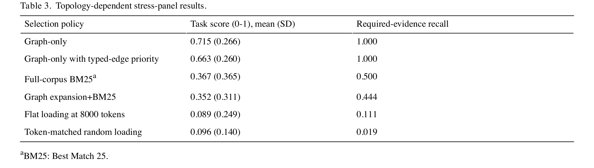
（来源：JMIR Form Res 2026;10:e100769，Table 3）
纯图选择对纯BM25的配对差为0.348（95% CI 0.178-0.530，名义P=.002；事后Holm校正P=.006）。图扩展+BM25同样失灵（0.352），作者的解释是词法打分稀释了邻接信号——叠加两种信号并不自动更好。这个区组也不是干净的因子设计：两臂准入策略与上下文量不同（平均2157对4000 token），臂按固定顺序运行，图、任务、来源小节与判据由作者对齐，响应级原始记录未全部保留，作者自己定位为构造条件下的描述性对比；溯源判据占得分的40%-50%，合并重复目标后差值降到0.251（P=.02），剔除溯源再合并则进一步缩小。方向稳健，下游收益的量级不确定。[1]
三个区组的主对比汇总见论文Figure 3：A面板为标准10任务的路由对非路由1-5分量表对比，B面板为词法可达区组图+BM25对纯BM25（此时BM25召回已达0.958），C面板为拓扑压力区组纯图选择对纯BM25连同召回；三个面板量表不同，效应不能跨面板比数值。
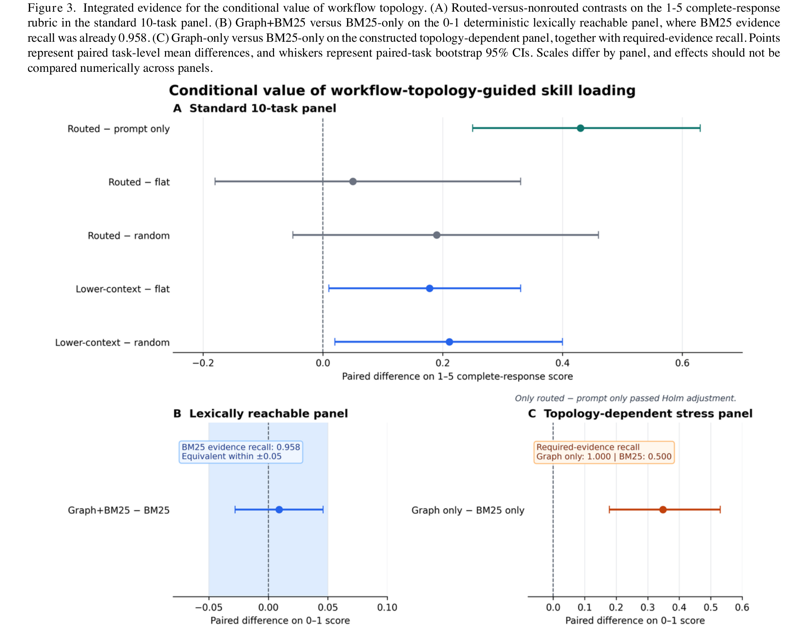
（来源：JMIR Form Res 2026;10:e100769，Figure 3）
边界：单一作者、合成任务、一名评分专家，结论停在"条件性检索先验"。
一名有10年经验的执业统计程序员盲态复评60个输出：与自动LLM裁判的一致性在术语维度较高（加权κ=0.61），完整性与总体中等（κ=0.54、ICC=0.60），结构维度不足（κ=0.35），专家给结构的分数平均低0.23，与更严格的可交付性标准一致。作者列出的边界还有：图、语料、任务与判据均由单一作者构建，规则文件未经外部CDISC专家审计；全部结果来自合成任务与单一GLM-5骨干；两个裁判模型已被提供商更新，只能靠存档记录复现。[1]
结论措辞是"条件性检索先验"：词法检索已够到证据时，拓扑几乎没有可测增益；措辞找不到、依赖链指得到时，拓扑补回检索侧的缺口。下一步是独立构建任务与金标准的2×2因子验证。对做试验数据智能体的团队，启发是按任务选检索策略：任务直接点名的工作用简单词法检索即可，证据在依赖链里的多阶段任务才值得上拓扑路由；manifest级的来源记录与可复现是独立于模型的治理收益——但它记录的是模型看到了什么，不证明用对了。[1]
参考文献
[1] Yan J. Workflow Topology–Guided Skill Loading for Agentic AI in Clinical Trial Data Pipelines: Sequential Exploratory Evaluation. JMIR Formative Research. 2026;10:e100769. DOI: 10.2196/100769（2026年10月20日发表）。
本文为文献解读。论文证据来自合成基准上的形成性评价，文中讨论不构成数据管线智能体在监管提交场景的部署、验证或合规建议。

